练习:

1.打印1——100的所有自然数，使用while。

2.通过do while，找出1000以内所有的7的倍数。

3.求5!(1\*2\*3\*4\*5)

4普通顾客购物满100元打9折；会员购物打8折；会员购物满200打7.5折

5会员购物时，根据积分的不同享受不同的折扣，计算会员购物时所获得折扣

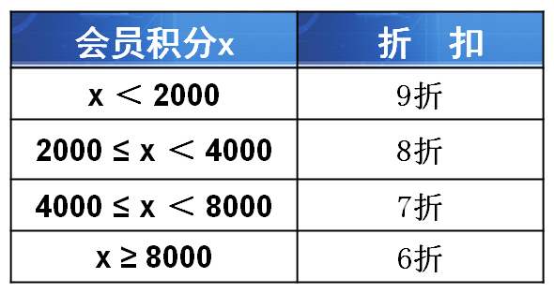

6韩嫣参加计算机编程大赛

如果获得第一名，将参加麻省理工大学组织的1个月夏令营

如果获得第二名，将奖励惠普笔记本电脑一部

如果获得第三名，将奖励移动硬盘一个

否则，不给任何奖励

7输入赵本山的考试成绩，显示所获奖励

成绩==100分，爸爸给他买辆车

成绩>=90分，妈妈给他买MP4

90分>成绩>=60分，妈妈给他买本参考书

成绩<60分，什么都不买

8张三为他的手机设定了自动拨号

按1：拨爸爸的号

按2：拨妈妈的号

按3：拨爷爷的号

按4：拨奶奶的号

9.一个新入职，月工资为2000元的员工，每年涨当年工资5%，20年后的月工资是多少？

10.山上有一口缸可以装50升水，现在有15升水。老和尚叫小和尚下山挑水，每次可以挑5升。问：小和尚要挑几次水才可以把水缸挑满？通过编程解决这个问题。

11.打印100–200之间所有能被3或者7整除的数

作业：

1. 找出所有的水仙花数，三位数，各位立方和等于该数本身。153 = 1 ^ 3 + 5 ^ 3 + 3 ^ 3

（\*\*\*）

2. 分别使用while do while for 求 1 + 。。。 + 100的和。

（\*）

3. 打印出100以下的所有偶数（\*）

4. 输入任意两个数，如果第一个数小，从第一个数打印到第二个数，如果第二个数小，从第二个数打印到第一个数。（\*\*）

5. 输入一个数，判断是否是偶数（）

6. 输入一个数，判断是否是质数（\*\*\*\*）

提示: 只能被1和本身整除

7. 输入两个数，求两个数的最大公约数（\*\*\*\*\*）

提示: 能够同时整除两个数的最大数

9 6 3

1. 先找出两个数中最小的那个数,
2. 最小数--, 找出能被两个数整除的数(退出循环)

8. 输入两个数，求两个数的最小公倍数（\*\*\*\*）

9 6 18

1. 先找出两个数中的最大数
2. 最大数++，找出能被两个数整除的数(退出循环)

9. 输入两个数n，a，如果n==3， a == 2；

输出 2 + 22 + 222 的值。（不用输出式子）（\*\*\*\*）

如果n == 4， a == 3；

输出 3 + 33 + 333 + 3333的值。

1、n = 3,相加三次,每次相加比前一次相加的数,多一位

2、每次多的这个位数的值为a

10. 五位数中，对称的数称为回文数，找出所有的回文数。

如12321（\*\*\*）